10/14/2024

Tugas Pertemuan Ke-6

sdlc

Nama: rifandy arnas

nim/npm: 232310001

Kelas: TI – 23 – PA

INTERAKSI MANUSIA DAN KOMPUTER

PERTEMUAN VI

Github: <https://github.com/Rifandy232310001TeknologiInformasi/Interaksi_Manusia_dan_Komputer>

1. Berikut ini adalah beberapa model pengembangan SDLC!
   1. Waterfall Model;
   2. V-Model (Verification and Validation Model);
   3. Incremental Model;
   4. RAD Model (Rapid Application Development);
   5. Agile Model;
   6. Spiral Model;
   7. Iterative Model;
   8. Big Bang Model;
   9. DevOps Model;
   10. Prototyping Model.
2. Berikut ini adalah gambar untuk setiap model SDLC!
   1. Waterfall Model;

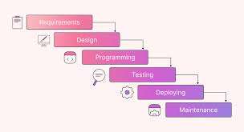

* 1. V-Model (Verification and Validation Model);

* 1. Incremental Model;

* 1. RAD Model (Rapid Application Development);

* 1. Agile Model;

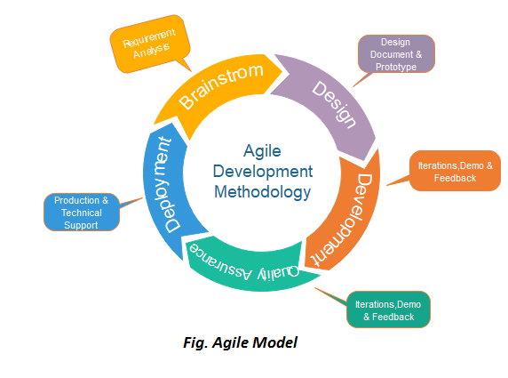

* 1. Spiral Model;

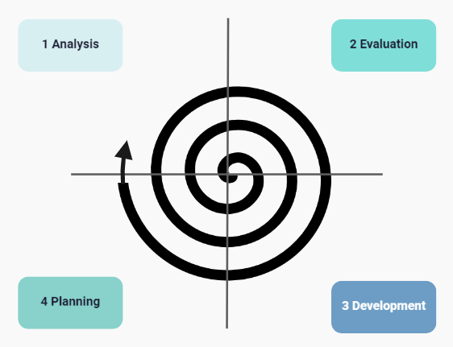

* 1. Iterative Model;

* 1. Big Bang Model;

* 1. DevOps Model;

* 1. Prototyping Model.

1. Berikut ini adalah tahapan atau proses dari masing-masing SDLC!
   1. Waterfall Model;
      1. Tahapan: Requirements → Design → Implementation → Testing → Deployment → Maintenance, dan
      2. Proses linear dan berurutan, setiap fase harus selesai sebelum fase berikutnya dimulai.
   2. V-Model (Verification and Validation Model);

* Tahapan: Perencanaan → Desain → Implementasi → Pengujian → Peluncuran. Di setiap tahap desain, ada pengujian yang sesuai.
  1. Incremental Model;
* Tahapan: Pengembangan dilakukan dalam beberapa increment atau bagian. Setiap increment menambahkan fungsionalitas pada produk akhir.
  1. RAD Model (Rapid Application Development);
* Tahapan: Pemodelan bisnis → Pemodelan data → Pemodelan proses → Generasi aplikasi → Pengujian dan implementasi.
  1. Agile Model;
* Tahapan: Iterasi singkat, pengembangan berkelanjutan, pembaruan sering dilakukan berdasarkan umpan balik klien.
  1. Spiral Model;
* ahapan: Planning → Risk Analysis → Engineering → Evaluation → Repeating spiral dengan penambahan fitur baru.
  1. Iterative Model;
* Tahapan: Setiap iterasi menghasilkan versi produk yang lebih lengkap.
  1. Big Bang Model;
* Tahapan: Tidak ada perencanaan formal, pengembangan dilakukan secara bebas hingga produk selesai.
  1. DevOps Model;
* Tahapan: Pengembangan → Integrasi → Pengujian → Monitoring dan Feedback berkelanjutan.
  1. Prototyping Model.
* Tahapan: Membuat prototype → Umpan balik pengguna → Penyempurnaan prototype → Pengembangan produk akhir.

1. Berikut ini adalah keuntungan dan kerugian dari setiap model SDLC!

|  |  |  |
| --- | --- | --- |
|  | Waterfal Model | V-Model |
| Keuntugan | Proses yang teratur dan jelas. | Uji coba lebih terintegrasi dengan setiap tahap pengembangan. |
| Kerugian | Sulit untuk melakukan perubahan di tengah pengembangan. | Sama dengan Waterfall, tidak fleksibel untuk perubahan. |
|  | Incremental Model | RAD Model |
| Keuntugan | Lebih mudah untuk mengatasi kesalahan kecil dalam setiap increment. | Sangat cepat dalam pengembangan. |
| Kerugian | Tidak cocok untuk proyek yang membutuhkan perencanaan rinci di awal. | Membutuhkan tim yang sangat terampil dan alat yang canggih. |
|  | Agile Model | Spiral Model |
| Keuntugan | Fleksibilitas tinggi, mudah beradaptasi dengan perubahan. | Pendekatan berbasis risiko. |
| Kerugian | Dokumentasi sering kali kurang lengkap. | Mahal dan rumit untuk diimplementasikan. |
|  | Iterative Model | Big Bang Model |
| Keuntugan | Produk dapat terus diperbaiki dalam setiap iterasi. | Sederhana dan fleksibel. |
| Kerugian | Memerlukan banyak sumber daya. | Risiko tinggi jika terjadi kegagalan. |
|  | DevOps Model | Prototyping Model |
| Keuntugan | Pengiriman cepat dan kualitas produk lebih baik karena pengujian yang konstan. | Memudahkan pemahaman persyaratan oleh pengguna. |
| Kerugian | Kompleksitas dalam implementasi proses DevOps. | Prototipe mungkin menyesatkan atau tidak efisien untuk digunakan pada skala besar. |